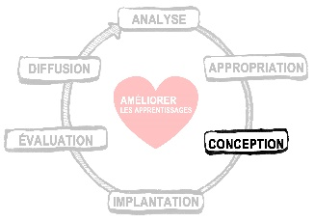
Gabarit de micro-planification
(activité d’apprentissage ou module de formation)

Titre de l’activité pédagogique :

Durée et dates importantes pour cette unité d’apprentissage (Module) :

Résumé descriptif :
- Cette unité d’apprentissage aborde la ou les thématique(s) suivantes < …> ;
- Elle se réalise en présence, dans l’espace d’apprentissage actif ; à distance en ligne ; ou en asynchrone sur le site de cours Moodle
(ou toutes ces réponses selon l’unité d’apprentissage, dans ce cas, ajouter une colonne au tableau = Modalité de livraison)
- Elle demande à l’étudiant un investissement de temps de < …> (Temps total de toutes les activités compilées, devoirs, évaluations, consultation des ressources, etc.) ;

Cible de formation :

Cibles d’apprentissage pour cette unité d’apprentissage (Thématique) :
- À la fin de cette unité d’apprentissage, les apprenants seront en mesure de :
- …
- …
- …

# date | Titre de l’activité/Contenus  Acquisition de conn., d’habiletés, de ressources (A-M-R) Mobilisation des acquis (A-M-R)  Réflexion sur le processus la démarche (A-M-R) | # Cible d’apprentissage | Méthodes pédagogiques  Activités d’apprentissage |  |  | Matériel pédagogique  Ressources à consulter |  |  | Travaux  Devoirs  Évaluations  Productions | Temps  alloué
 |  |  | Sync. | Async. | Prés. | Avant | Pendant | Après

… ou de ce cours, ou de ce module d’apprentissage selon les cas, utiliser toujours le même vocabulaire et recherchez la cohérence a/n du programme
Préciser le moment où les ressources et le matériel doivent être consultés par les étudiants
Préciser également s’il y a lieu, la date de remise des travaux, des devoirs et le moment prévu pour les évaluations formatives et sommatives

